# 1、一劳永逸，但是不建议

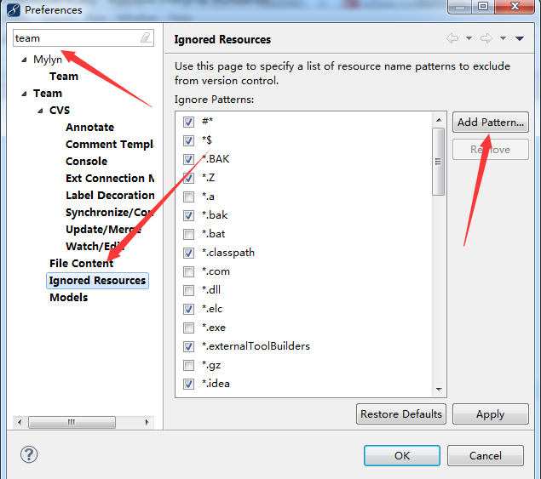

## (前面加个*，其实不加也可以)

## 1、忽略文件夹

WebContent/WEB-INF/classes



## 2、忽略文件

*.class

# 2、针对某个项目而言

## 1  eclipse svn

在eclipse中，右键点击项目根目录 Team -> Set Property ... 然后在弹出的对话框中，Property name 选 “**svn:ignore**”，Property Content 输入：   
 **[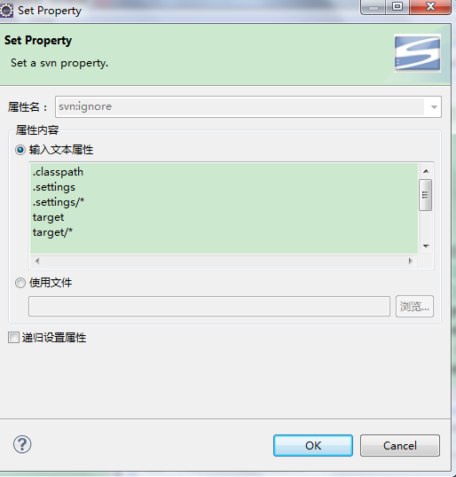](http://images.cnitblog.com/blog/292443/201406/122008528114963.png)**

## 2 TortosieSVN

TortosieSVN客户端设置svn:ignore属性。在本地工作根目录上，右键 -> TortosieSVN -> Properties来设置svn:ignore属性

[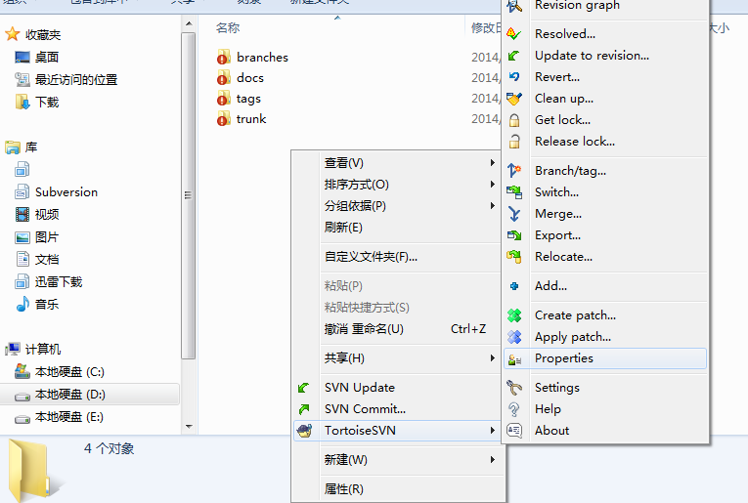](http://images.cnitblog.com/blog/292443/201406/122008537332049.png)

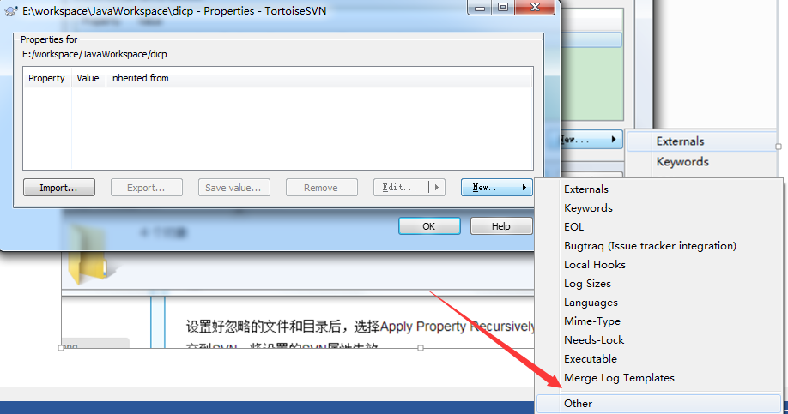

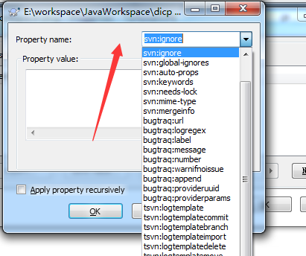

# 3、eclipse Add to svn:ignore灰色或者上面1、2的配置忽略不起效果的解决办法

eclipse开发时，有些目录或文件不想加入svn管理，可以使用Add to svn:ignore功能。但有时候Add to svn:ignore呈灰色不可用。一般是第一种方式

## 一、文件已经加入svn管理，这时就不能再Add to svn:ignore。

1. 先备份这个文件
2. 在svn服务器端删除该文件
3. 在eclipse同步这个文件（同步后该文件会被删除）
4. 将备份文件复制回去，文件会出现问号标记，这时就可以Add to svn:ignore了

## 二、文件的上级文件夹没有提交到svn，只需要先将上级文件夹提交到svn。